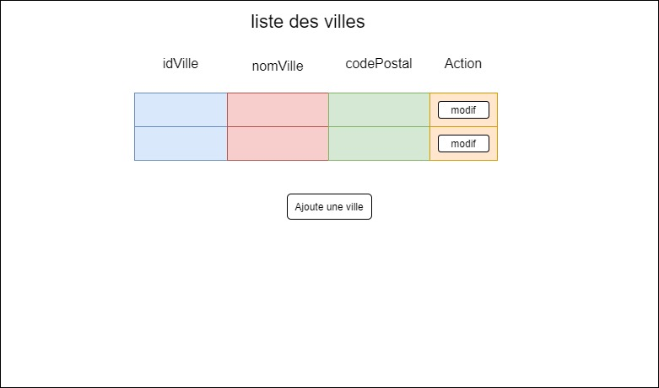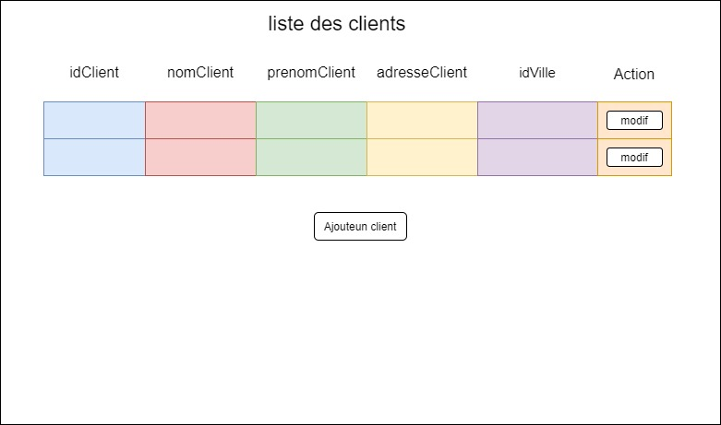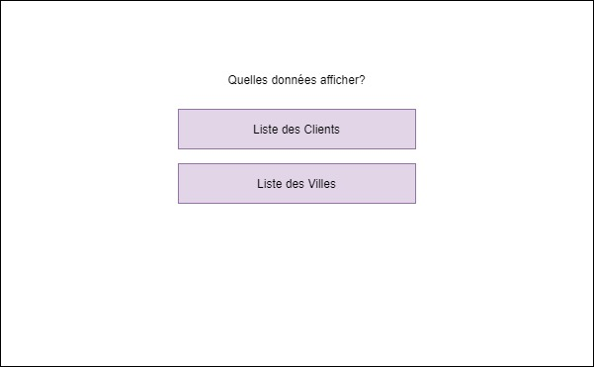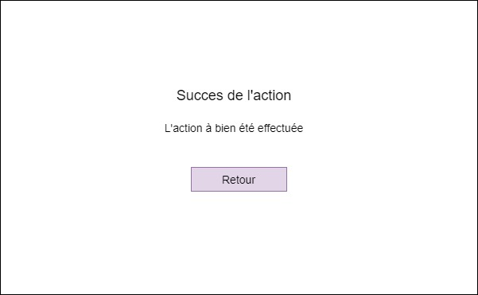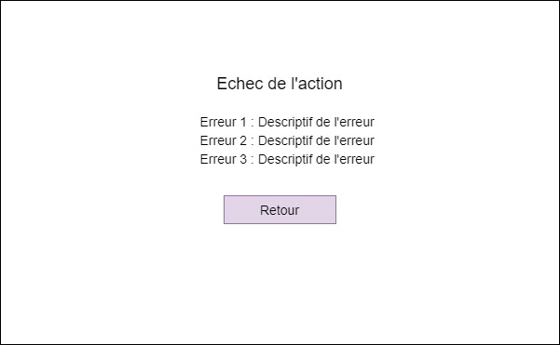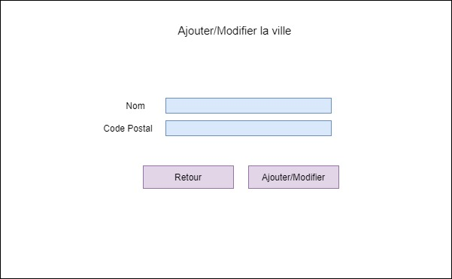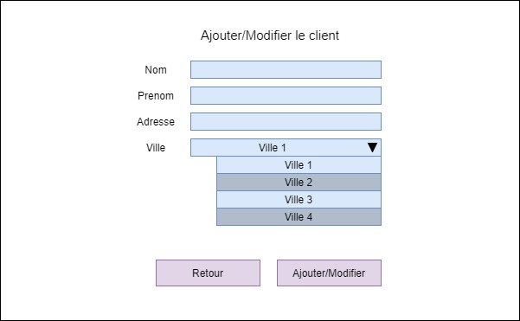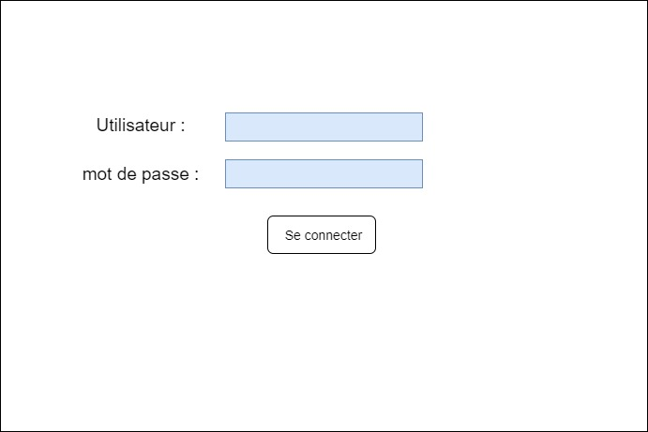8

Modification client

Erreur action

ClientsAction.php

VillesAction.php

Erreur connexion

Validation

Retour vers la liste clients

Validation

VillesForm.php

VillesAction.php

VillesListe.php

ClientsForm.php

ClientsAction.php

ClientsListe.php

MenuListes.php

FormConnection.php

HtmlConnection.php

Erreur action

Retour

Retour

Liste clients

Modification ville Ajout

Connexion

Affichage liste villes